Практическая работа №5 Графический интерфейс

**Вариант 1:**

**Теоретические вопросы:**

1.Как установить библиотеку PyQt5 (или PyQt6) с помощью pip? Укажите команду для терминала.

2. Что такое QWidget и почему он является базовым классом для всех элементов интерфейса в PyQt?

3. Что такое сигналы и слоты в PyQt? Приведите пример подключения сигнала clicked() кнопки к слоту.

4. Как конвертировать .ui-файл из Qt Designer в Python-код с помощью pyuic?

**Задача :**

**Вариант 2 :**

**Теоретические вопросы:**

1.Что такое Qt Designer и зачем он нужен для разработки GUI в PyQt? Как его запустить?

2.Как создать базовое пустое окно в PyQt5? Напишите ключевые строки кода для класса Example, наследующего QWidget.

3. Как создать кнопку QPushButton и разместить её в окне? Укажите метод для обработки клика по кнопке.

4. Как отобразить текст в QLabel и обновить его динамически при изменении в QLineEdit?

**Задача :**

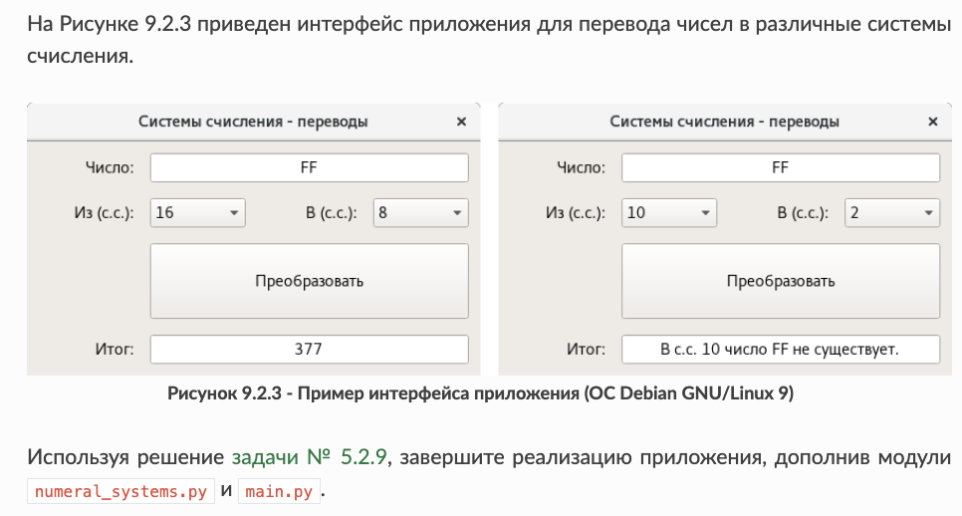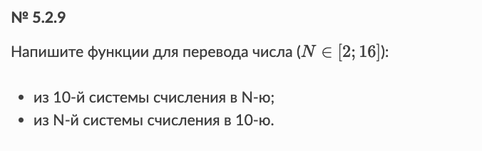

**Вариант 3 :**

**Теоретические вопросы :**

1.Какие основные модули PyQt нужно импортировать для создания простого окна (QApplication и QWidget)

2. Что такое цикл событий (event loop) в PyQt и как он запускается с помощью app.exec_()? Почему это важно?

3. Как использовать метод move() для позиционирования кнопки относительно родительского виджета?

4.Как добавить поле ввода текста (QLineEdit) и метку (QLabel) в интерфейс? Как получить текст из поля?

**Задача.**

